1. 정리 범위
본 문서는 UWB-TurtleBot 자율 무선충전 시스템 중 LiDAR가 담당하는 근거리 장애물 회피 및 충전소 접근 안정화 로직을 정리한 것이다. 해당 모듈은 전역 경로계획이나 SLAM 지도를 생성하는 부분이 아니라, UWB가 제공하는 로봇 pose와 충전소 목표점을 바탕으로 저속 접근 중 전방 장애물에 반응하는 reactive local planner이다. 따라서 본 정리는 실제 구현 파일 scripts/lidar_local_planner.py와 config/planner_params.yaml의 파라미터를 기준으로 작성하였다.
LiDAR 파트의 역할은 세 가지로 구분된다. 첫째, /scan으로 들어오는 LaserScan 거리 배열을 각도 기준 섹터로 분리한다. 둘째, 전방 및 좌우 공간의 대표 거리를 계산하여 회피가 필요한 상태를 판단한다. 셋째, 목표 방향 추종 명령과 장애물 회피 명령 중 현재 상태에 맞는 /cmd_vel을 출력한다.

2. 시스템 입출력과 좌표계 가정
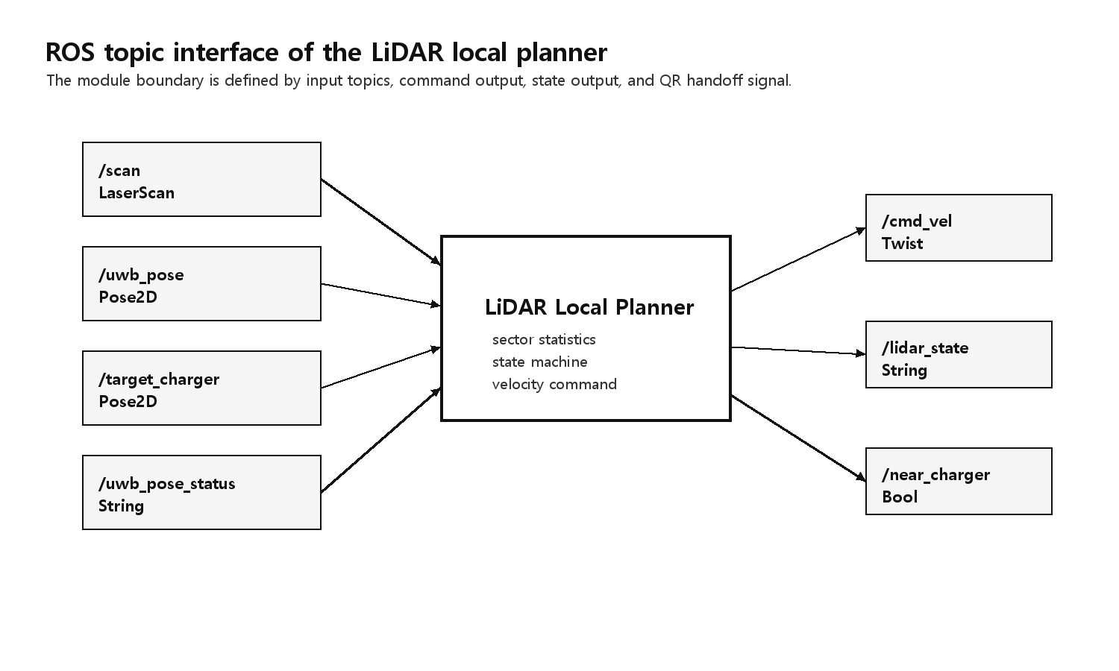
Fig. 1. UWB-TurtleBot 시스템에서 LiDAR local planner의 ROS topic 입출력 구조.
구분 | ROS 인터페이스 | LiDAR planner에서의 의미
입력 | /scan (sensor_msgs/LaserScan) | 전방 및 좌우 장애물 거리 판단에 사용되는 2D planar scan
입력 | /uwb_pose (geometry_msgs/Pose2D) | UWB/odometry 기반 로봇 위치와 heading
입력 | /target_charger (geometry_msgs/Pose2D) | 선택된 충전소 목표 좌표
입력 | /uwb_pose_status (std_msgs/String) | pose 품질이 허용 상태인지 확인하는 안전 gate
출력 | /cmd_vel (geometry_msgs/Twist) | 선속도 및 각속도 명령
출력 | /lidar_state, /near_charger | 현재 planner 상태와 QR 도킹 handoff 신호
LaserScan의 각도는 scan frame의 +x 방향을 0 rad로 두고 +z축 기준 반시계 방향으로 증가한다고 해석한다[1]. UWB pose 또는 충전소 좌표가 map/odom frame 기준이라면, 목표점은 제어 전에 base frame으로 변환되어야 한다. ROS tf는 시간에 따라 변하는 여러 좌표계 사이의 관계를 관리하고, 임의의 두 frame 사이에서 point 또는 vector를 변환하는 기능을 제공한다[2].
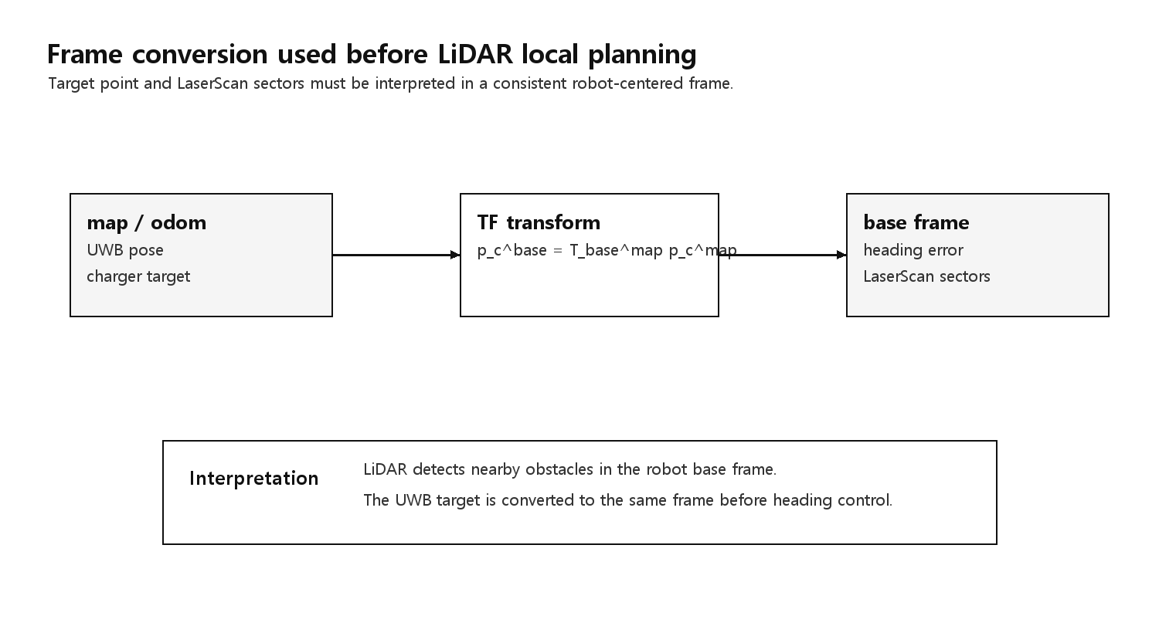
Fig. 2. LiDAR local planner에서 사용하는 좌표계 변환 가정.

3. LaserScan 전처리와 섹터 분할
구현에서는 LaserScan의 각 range 값을 순회하면서 NaN, Inf, 센서 유효 범위를 벗어난 값을 제거한다. 이후 각 index의 방위각을 계산하고, 전방, 전방 좌측, 전방 우측, 좌측, 우측의 다섯 섹터로 분류한다. 전방 섹터는 -20 deg부터 +20 deg까지이며, 장애물과의 직접 충돌 가능성을 판단하는 가장 중요한 지표로 사용된다.
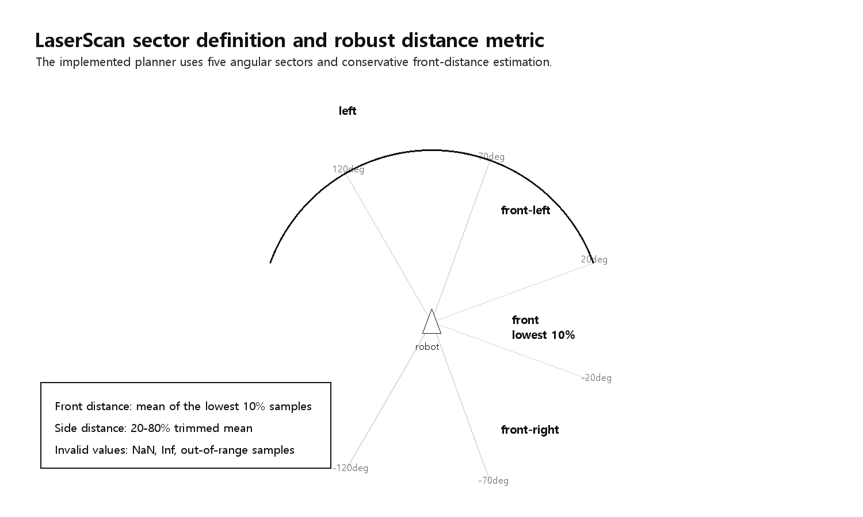
Fig. 3. LaserScan 섹터 분할 및 robust 거리 지표.

4. Robust 거리 통계량
전방 거리는 단순 최솟값을 그대로 사용하지 않고 정렬된 거리값 중 하위 10% 평균으로 계산하였다. 이 방식은 전방에 가까운 장애물이 있을 때 민감하게 반응하면서도, 단일 노이즈 값 하나가 전체 제어를 과도하게 지배하는 문제를 줄이기 위한 절충이다. 좌우 공간 평가는 20-80% 절사평균을 사용하여 양 끝단의 큰 오차나 순간적인 이상치를 줄인다.
코드의 변수명은 front_min이지만, 실제 값은 단일 최소 거리값이 아니라 전방 섹터 유효 거리값의 하위 10% 평균이다. 따라서 본 문서에서는 해당 값을 전방 대표거리 d_F로 표기하고, 변수명과 통계량의 차이를 구분하여 서술한다.
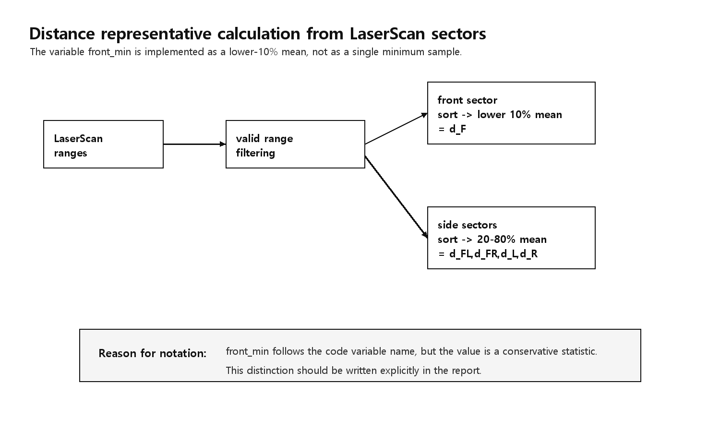
Fig. 4. LaserScan 섹터별 거리 대표값 계산 흐름.
거리량 | 계산 방식 | 사용 목적
d_F | 전방 섹터 하위 10% 평균 | 비상정지와 회피 진입 판단
d_FL, d_FR | 전방 좌우 섹터 절사평균 | 회피 방향 점수의 주된 항
d_L, d_R | 측면 섹터 절사평균 | 회피 방향 점수의 보조 항
J_L, J_R | 0.7 전방측 + 0.3 측면 | 좌/우 회피 방향 선택

5. 상태 기반 제어 구조
제어기는 연속 최적화 기반 planner가 아니라, 입력 유효성, 목표점 거리, 전방 장애물 거리 조건에 따라 상태를 전환하는 reactive state machine으로 구현되어 있다. 입력이 없거나 오래된 경우에는 WAIT 또는 STALE_INPUT 상태에서 정지한다. 목표 반경 안으로 들어오면 NEAR_CHARGER를 publish하고, 이후 QR 기반 정밀 도킹 단계로 넘어갈 수 있도록 한다.
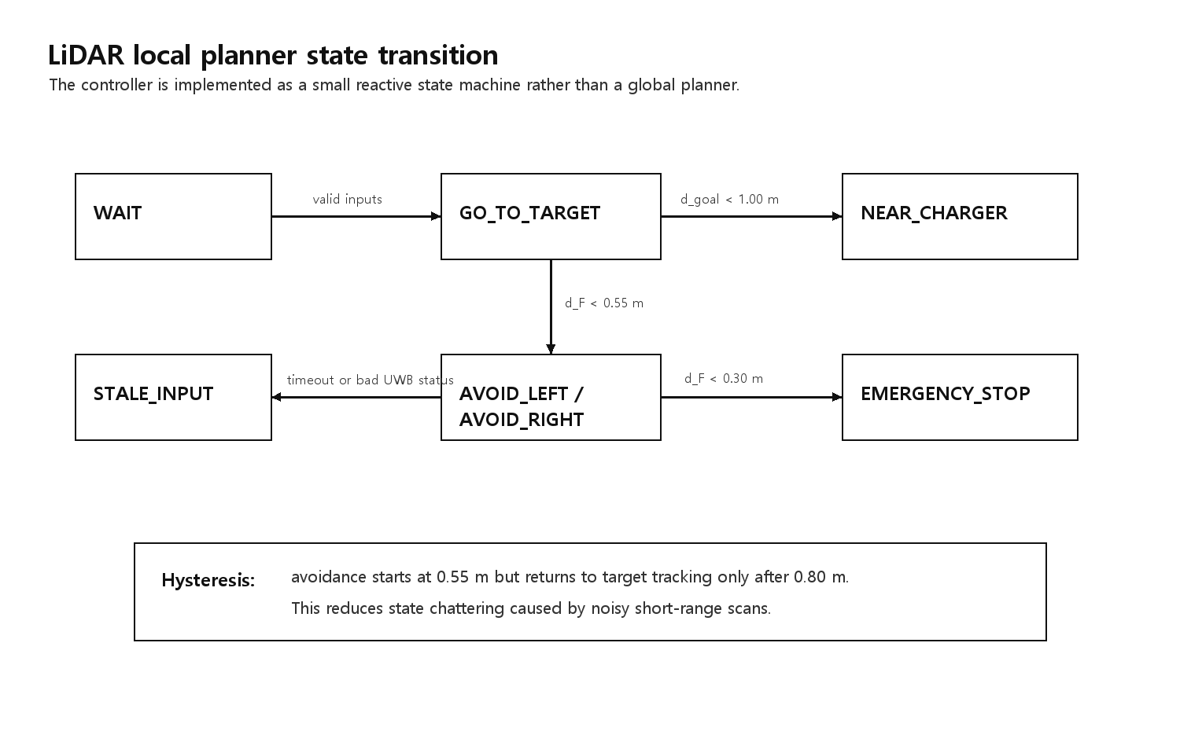
Fig. 5. LiDAR local planner 상태 전이 구조.
상태 | 진입 조건 | 출력 명령
WAIT | pose, target, scan 중 하나가 없음 | 정지
STALE_INPUT | scan/pose timeout 또는 허용되지 않은 UWB status | 정지
GO_TO_TARGET | 장애물이 없고 목표 반경 밖 | heading 비례 제어와 단계적 선속도
AVOID_LEFT/RIGHT | d_F < 0.55 m, 단 d_F >= 0.30 m | 저속 전진 + 여유 공간 방향 회전
EMERGENCY_STOP | d_F < 0.30 m | 선속도 0 + 여유 공간 방향 회전
NEAR_CHARGER | d_goal < 1.00 m 또는 latch 유지 | 정지 + near_charger true

6. 목표 추종 및 장애물 회피 제어식
목표 추종 상태에서는 로봇 위치에서 충전소 목표점까지의 방향을 계산하고, 현재 heading과의 차이를 비례 제어 입력으로 사용한다. heading 오차가 20 deg보다 크면 회전만 수행하고, 10-20 deg 구간에서는 slow_linear로 제한하며, 10 deg 이하에서는 max_linear를 사용한다. 이 조건은 로봇이 목표 방향과 크게 어긋난 상태에서 전진하는 것을 방지한다.
장애물 회피 상태에서는 왼쪽 회피 점수와 오른쪽 회피 점수를 비교한다. 왼쪽 공간이 더 넓으면 양의 각속도, 오른쪽 공간이 더 넓으면 음의 각속도를 사용한다. 비상정지 상태에서는 선속도를 0으로 두고 회전만 수행한다. 이는 VFH 계열의 거리 기반 회피 방향 선택 개념[3]을 단순화하여, 지도 없이 저속 주행 조건에서 동작하도록 구현한 형태로 볼 수 있다.

7. 수식 정리
번호 | 항목 | 수식 | 문서 내 해석
(1) | 좌표 변환 | p_c^base = T_base^map p_c^map | 충전소 목표점이 map/odom 기준으로 주어질 경우, LiDAR 기반 제어는 base frame에서 목표 방향을 계산한다.
(2) | LaserScan 각도 | theta_i = angle_min + i * angle_increment | ranges[i]가 로봇 전방 기준 어느 방향의 거리값인지 계산한다.
(3) | 유효 거리 집합 | R = {r_i | finite(r_i), max(range_min, r_min) < r_i <= range_max} | NaN, Inf, 센서 하한 이하 및 상한 초과 값을 제어 계산에서 제외한다.
(4) | 전방 섹터 | S_F = {r_i in R | -20 deg <= theta_i <= 20 deg} | 정면 충돌 위험을 판단하는 각도 범위이다.
(5) | 전방 대표거리 | d_F = (1/K) sum_{k=1}^{K} r_(k), K=max(1, floor(0.1N)) | 전방 거리값을 오름차순 정렬한 뒤 하위 10% 평균을 사용한다.
(6) | 좌우 절사평균 | d_side = mean({r_(k) | 0.2N <= k <= 0.8N}) | 측면 여유 공간은 20-80% 절사평균으로 계산한다.
(7) | 회피 점수 | J_L = 0.7d_FL + 0.3d_L, J_R = 0.7d_FR + 0.3d_R | 전방 좌우 공간을 더 크게 반영하여 회피 방향을 선택한다.
(8) | 목표 거리 | d_goal = sqrt((x_c-x_r)^2 + (y_c-y_r)^2) | UWB pose와 선택된 충전소 목표점 사이의 평면 거리이다.
(9) | 목표 방향 오차 | e_theta = wrap(atan2(y_c-y_r, x_c-x_r) - theta_r) | 로봇 heading과 목표점 방향 사이의 각도 오차이다.
(10) | 목표 추종 각속도 | omega_goal = clamp(k_p e_theta, -omega_max, omega_max) | 장애물이 없을 때 목표 방향으로 회전하기 위한 비례 제어식이다.
(11) | 목표 추종 선속도 | v = 0 if |e_theta|>20 deg; v_slow if 10 deg<|e_theta|<=20 deg; v_max otherwise | 목표 방향과 크게 틀어진 상태에서 전진하지 않도록 한다.
(12) | 회피 진입 | EMERGENCY if d_F<0.30; AVOID if d_F<0.55; CLEAR if d_F>=0.80 | 코드의 세 거리 임계값을 상태 전이 조건으로 정리한 식이다.
(13) | 회피 명령 | v_cmd=v_slow, omega_cmd=+0.7omega_max if J_L>J_R else -0.7omega_max | 좌우 여유 공간 점수에 따라 회피 회전 방향을 선택한다.
(14) | 비상 정지 회전 | v_cmd=0, omega_cmd=+omega_max if J_L>J_R else -omega_max | 전방 거리가 emergency_dist보다 작으면 전진을 멈춘 뒤 큰 여유 공간 쪽으로 회전한다.
(15) | 근접 handoff | near_charger = true if d_goal < 1.00 m | LiDAR 근거리 접근이 끝나면 QR 기반 최종 정렬 단계로 넘긴다.
(16) | 권장 보완식 | v_safe <= sqrt(2 a_brake max(d_F-d_safe,0)) | 현재 구현을 논문화할 때 추가할 수 있는 제동거리 기반 안전속도 상한이다. 실제 코드에는 아직 별도 파라미터로 구현되어 있지 않다.

8. 구현 파라미터
아래 값은 config/planner_params.yaml에 명시된 현재 실험 설정이다. 코드 내부의 기본값과 다를 수 있으므로, 실제 실행 설정을 기준으로 해석하였다.
파라미터 | 현재 설정값 | 의미
emergency_dist | 0.30 m | 전방 대표거리가 이 값보다 작으면 선속도를 0으로 두고 즉시 회피 회전
avoid_dist | 0.55 m | 장애물 회피 상태로 진입하는 전방 거리 조건
clear_dist | 0.80 m | 회피 상태를 유지하다가 정상 추종으로 복귀하는 거리 조건
min_valid_scan_range | 0.05 m | 비정상적으로 가까운 LaserScan 값을 제거하기 위한 하한
max_linear | 0.08 m/s | 목표 방향 정렬이 충분할 때 사용하는 최대 선속도
slow_linear | 0.04 m/s | 회피 중 또는 heading 오차가 중간 정도일 때 사용하는 저속 주행값
max_angular | 0.60 rad/s | 목표 추종 및 회피 회전에 적용되는 각속도 상한
kp_heading | 1.2 | 목표 heading 오차에 대한 비례 제어 이득
goal_radius | 1.00 m | LiDAR 접근 구간을 종료하고 QR 정밀 도킹으로 넘기는 거리 기준
scan_timeout | 0.5 s | LiDAR 입력이 끊겼다고 판단하는 시간 기준
uwb_timeout | 2.0 s | UWB pose 입력이 끊겼다고 판단하는 시간 기준

9. QR 정밀 도킹과의 역할 분리
LiDAR planner는 충전소 접점에 대한 최종 정렬을 직접 수행하지 않는다. 목표점까지의 거리가 goal_radius=1.00 m보다 작아지면 near_charger=true를 publish하고 정지한다. 이 신호는 QR 또는 카메라 기반의 최종 정밀 도킹 로직이 활성화될 수 있는 handoff 조건으로 해석된다. 따라서 LiDAR 파트의 성능 평가는 최종 충전 접점 정렬 정확도가 아니라, 목표 반경까지의 안전한 접근과 근거리 장애물 반응성에 초점을 두어야 한다.
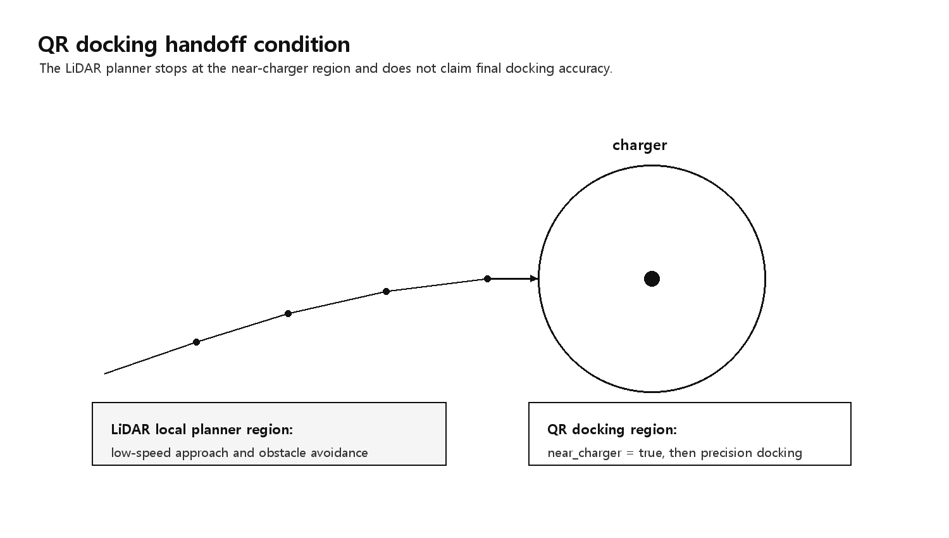
Fig. 6. goal_radius 기준 LiDAR 접근 구간과 QR 정밀 도킹 구간의 역할 분리.

10. 한계 및 보완 방향
- 현재 구조는 reactive local planner이므로, 장애물 배치가 복잡한 환경에서는 local minimum 또는 반복 회피가 발생할 수 있다.
- LaserScan은 2D 평면 거리 센서이므로, 센서 높이보다 높거나 낮은 장애물은 검출하지 못할 수 있다.
- 동적 장애물의 속도 예측은 포함되어 있지 않다. 사람 또는 이동체가 많은 환경에서는 별도 추적 항이 필요하다.
- 현재 속도 제한은 heading 오차와 상태에 의해 piecewise로 결정된다. 논문형 확장에서는 DWA의 제동거리 조건[4]처럼 d_F 기반 안전속도 상한을 추가하면 제어 근거가 더 명확해진다.
- 목표점과 LiDAR scan frame 사이의 TF 관계가 불명확하면 heading 오차 계산 자체가 잘못될 수 있다. 따라서 실험 로그에는 scan frame, base frame, odom/map frame의 관계를 함께 기록하는 것이 바람직하다.

11. 참고문헌
[1] ROS sensor_msgs/LaserScan message documentation. https://docs.ros.org/en/kinetic/api/sensor_msgs/html/msg/LaserScan.html
[2] ROS tf package documentation. https://docs.ros.org/en/kinetic/api/tf/html/c++/
[3] J. Borenstein and Y. Koren, The Vector Field Histogram - Fast Obstacle Avoidance for Mobile Robots, IEEE Transactions on Robotics and Automation, 1991.. https://public.websites.umich.edu/~ykoren/uploads/The_Vector_Field_HistogramuFast_Obstacle_Avoidance.pdf
[4] D. Fox, W. Burgard, and S. Thrun, The Dynamic Window Approach to Collision Avoidance, IEEE Robotics & Automation Magazine, 1997.. https://cir.nii.ac.jp/crid/1363388843526965632

